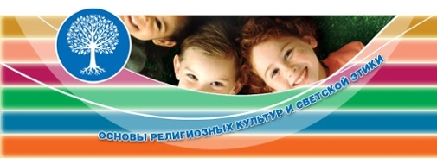
Общие положения
Нормативно-правовой основой разработки и введения в учебный процесс общеобразовательных школ комплексного учебного курса «Основы религиозных культур и светской этики»(далее – учебный курс ОРКСЭ) является Поручение Президента Российской Федерации от 2 августа 2009 г. (Пр-2009 ВП-П44-4632) и Распоряжение Председателя Правительства Российской Федерации от 11 августа 2009 г. (ВП-П44-4632).
Учебный курс ОРКСЭ включает в себя модули:
1. Основы православной культуры;
2. Основы исламской культуры;
3. Основы буддийской культуры;
4. Основы иудейской культуры;
5. Основы мировых религиозных культур;
6. Основы светской этики.
Один из модулей изучается обучающимся с его согласия и по выбору его родителей (законных представителей).
Образовательное учреждение на основе определения образовательных, культурных и религиозных потребностей обучающихся и их родителей (законных представителей), а также собственных возможностей организации образовательного процесса самостоятельно определяет перечень модулей учебного курса ОРКСЭ, предлагаемых для изучения.
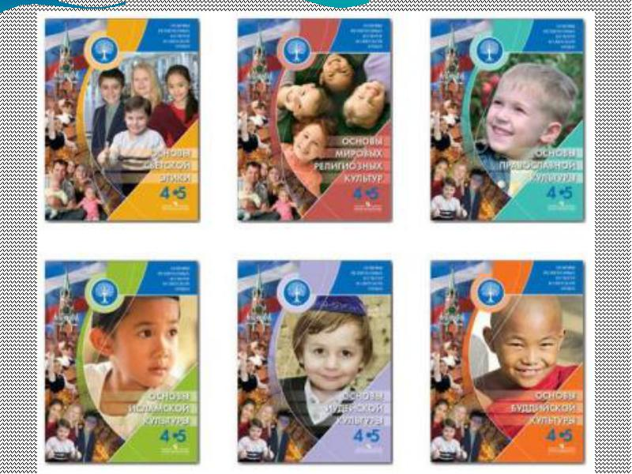
Учебный курс ОРКСЭ является единой комплексной учебно-воспитательной системой. Все его модули согласуются между собой по педагогическим целям, задачам, требованиям к результатам освоения учебного содержания, достижение которых обучающимися должен обеспечить образовательный процесс в границах учебного курса, а также в системе содержательных, понятийных, ценностно-смысловых связей учебного предмета с другими гуманитарными предметами начальной и основной школы.
Учебный курс ОРКСЭ является культурологическим и направлен на развитие у школьников 10-11 лет представлений о нравственных идеалах и ценностях, составляющих основу религиозных и светских традиций многонациональной культуры России, на понимание их значения в жизни современного общества, а также своей сопричастности к ним.
Преподавание знаний об основах религиозных культур и светской этики призвано сыграть важную роль не только в расширении образовательного кругозора учащегося, но и в воспитательном процессе формирования порядочного, честного, достойного гражданина, соблюдающего Конституцию и законы Российской Федерации, уважающего ее культурные традиции, готового к межкультурному и межконфессиональному диалогу во имя социального сплочения.
Цель и задачи комплексного учебного курса «Основы религиозных культур и светской этики»
Цель учебного курса ОРКСЭ – формирование у младшего подростка мотиваций к осознанному нравственному поведению, основанному на знании и уважении культурных и религиозных традиций многонационального народа России, а также к диалогу с представителями других культур и мировоззрений.
Задачи учебного курса ОРКСЭ:
1. знакомство обучающихся с основами православной, мусульманской, буддийской, иудейской культур, основами мировых религиозных культур и светской этики;
2. развитие представлений младшего подростка о значении нравственных норм и ценностей для достойной жизни личности, семьи, общества;
3. обобщение знаний, понятий и представлений о духовной культуре и морали, полученных обучающимися в начальной школе, и формирование у них ценностно-смысловых мировоззренческих основ, обеспечивающих целостное восприятие отечественной истории и культуры при изучении гуманитарных предметов на ступени основной школы;
4. развитие способностей младших школьников к общению в полиэтнической и многоконфессиональной среде на основе взаимного уважения и диалога во имя общественного мира и согласия.
Место комплексного учебного курса
«Основы религиозных культур и светской этики»
в программе обучения
Курс, раскрывающий основы религиозных культур и светской этики, предлагается изучать на переходной стадии от начальной к основной ступени общеобразовательной школы. И по месту в учебном плане, и по содержанию он служит важным связующим звеном между двумя этапами гуманитарного образования и воспитания школьников. С одной стороны, учебный курс ОРКСЭ дополняет обществоведческие аспекты предмета «Окружающий мир», с которым знакомятся учащиеся основной школы. С другой стороны, этот курс предваряет начинающееся в 5 классе изучение предмета «История». Таким образом, ознакомление с нравственными идеалами и ценностями религиозных и светских духовных традиций России происходит в контексте, отражающем глубинную связь прошлого и настоящего.
Структура комплексного учебного курса
«Основы религиозных культур и светской этики» (34 часа)
Блок 1. Введение. Духовные ценности и нравственные идеалы в жизни человека и общества (1 час)
Блок 2. Основы религиозных культур и светской этики. Часть 1. (16 часов)
Блок 3. Основы религиозных культур и светской этики. Часть 2. (12 часов)
Блок 4. Духовные традиции многонационального народа России (5 часов)
Блоки 1 и 4 посвящены патриотическим ценностям и нравственному смыслу межкультурного и межконфессионального диалога как фактора общественного согласия. Уроки в рамках этих блоков проводятся для всего класса вместе. По желанию учителя возможно также проведение совместных завершающих уроков в блоке 2, связанных с презентациями творческих проектов учащихся.

Блок 4 – итоговый, обобщающий и оценочный. Предусматривает подготовку и презентацию творческих проектов на основе изученного материала. Проекты могут быть как индивидуальными, так и коллективными. На презентацию проектов приглашаются родители. В ходе подготовки проекта учащиеся получают возможность обобщить ранее изученный материал, освоить его еще раз, но уже в активной, творческой, деятельностной форме.

Информация по выбору модуля курса ОРКСЭ в 2015-2016 учебном году

Общее количество 3-х классов в общеобразовательных учреждениях, в которых будет преподаваться курс ОРКСЭ в следующем2015/16 учебном году | Общее количество обучающихся 3-х классов, которые будут изучать курс ОРКСЭ в2015/16учебном году | Наименование модуля | Планируемое количество обучающихся 4-х классов в2015/2016  учебном году для изучения курса* | Планируемое количество учителей, преподающих курс
1 | 20 | "Основы православной культуры" | 20 | 1
 |  | "Основы исламской культуры" | 0
 |  | "Основы буддийской культуры" | 0
 |  | "Основы иудейской культуры" | 0
 |  | "Основы мировых религиозных культур" | 0
 |  | "Основы светской  этики" | 0
 |  | ИТОГО: ** | 20 | 1
ЭОР по ОРКСЭ
Методическое обеспечение экспериментальных уроков по Основам православной культуры– http://experiment-opk.pravolimp.ru/lessons
Методические пособия по всем курсам ОРКСЭ – http://www.orkce.org/method-cabinet
Презентации к урокам по ОРКСЭ – http://www.proshkolu.ru/club/opk/list/1-11112-70096/
Методическая копилка по ОРКСЭ – http://tata4010.taba.ru/Metodicheskaya_kopilka/ORKSE
Материалы из опыта работы педагогов России
Игры при обучении основам православной культуры
Методические разработки уроков
Разработки уроков – Современный Учительский Портал
Олимпиады по «Основам православной культуры»
Духовно-нравственное воспитание учащихся на уроках «Основы православной культуры»
Дидактические особенности современного урока по курсу «Основы православной культуры»
Методические аспекты введения курса «Основы православной культуры»
Сообщество педагогов по курсу "Основы религиозных культур и светской этики")
Конспекты и презентации к урокам. (Учительский портал).
Методические разработки, презентации и конспекты уроков в начальной школе. (Социальная сеть работников образования nsportal.ru).
Методические материалы. (ОСНОВЫ РЕЛИГИОЗНЫХ КУЛЬТУР И СВЕТСКОЙ ЭТИКИ - педагогическое сообщество в рамках портала Открытого класса).
Материалы сайта Основы религиозных культур и светской этики.
Учебники по ОРКСЭ
1. Беглов А.Л. Основы мировых религиозных культур
2.Данилюк А.Я. Основы светской этики
3. Кураев А.В. Основы православной культуры
4. Латышина Д.И. Основы исламской культуры
5. Чимитдоржиев В.Л. Основы буддийской культуры
6. Членов М.А. Основы иудейской культуры
7. Книга для родителей
8. Книга для учителя
Ресурсы
Нормативная база курса «Нормативно-правовая база по курсу ОРКСЭ»

